|  |
| --- |
|  |
| 졸업작품 기획서 |
|  |
| 그래픽 리소스 |

저자: 강태규

목차

1. 플레이어 캐릭터 2

2. 보스 몬스터 3

3. 이펙트 4

1. 플레이어 캐릭터

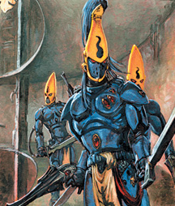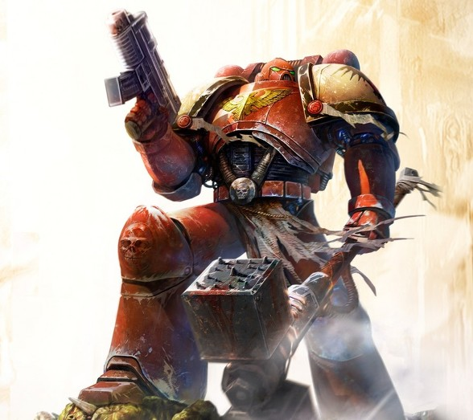

그림 2

그림 1

* PC의 높이는 2m이다.
* 기본 몸체는 공유하며 장비와 색상에만 차이를 준다.

1. 보스 몬스터

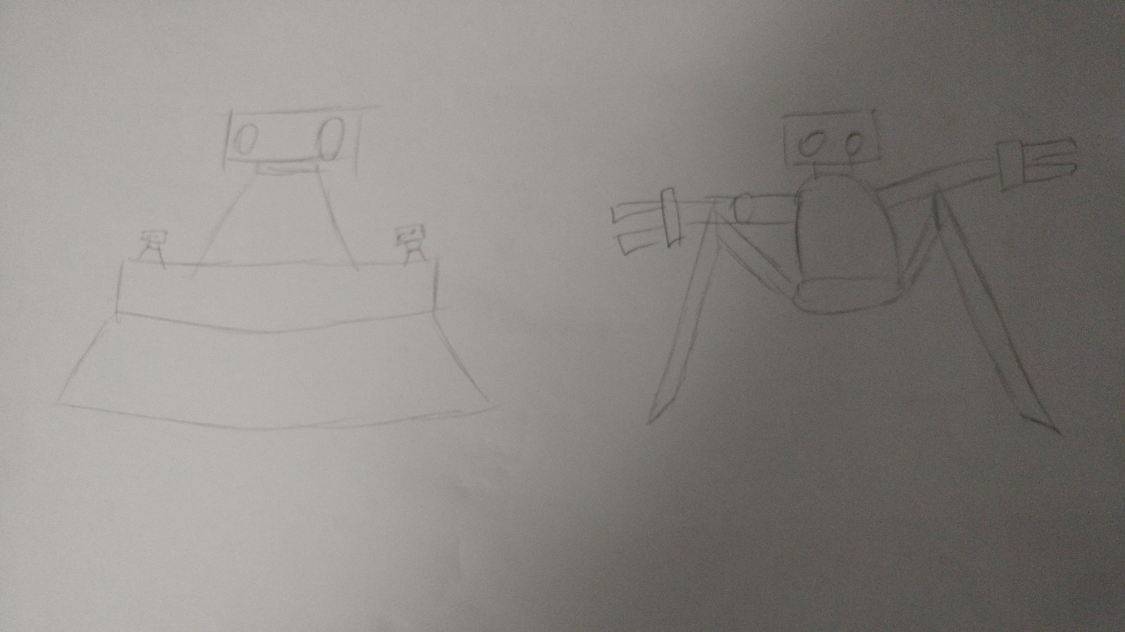

* 보스 몬스터는 포탑 형, 2족 형, 4족 형으로 3종이 존재한다.
* 제작 순서는 포탑 형, 4족형, 2족형으로 진행한다.
  + 2족형은 참고자료가 동일하다.

1. 이펙트

* 보스 파괴 이펙트, 폭발 이펙트
  + 일정에 따라서 동일 이펙트를 사용을 고려한다.
* PC 사격 이펙트
* 회복 이펙트
  + 1. 녹색 십자가가 회전하며 상승한다.
  + 2. 바닥에 빛나는 둥근 원 생겼다 사라진다.
* 버프 이펙트
  + 구형 파티클이 불규칙하게 상승한다/
  + 탱커와 딜러는 각 이펙트의 색상만 다르게 한다.
    - 탱커 : 청색, 딜러 : 적색

1. 출처

* 그림 1 : <http://www.warhammerkorea.com/zbxe/index.php?mid=codex2&page=3&document_srl=1049331>
* 그림 2 : https://www.battlecomics.co.kr/users/352926/page/items/326705